**EXERCÍCIO 6 - ADICIONAL (Tabelas de multiplicação):**

**VERSÃO DE “ESTUDO”**

Desenvolver um app para ajudar os alunos de ensino fundamental a estudar as tabuadas de multiplicação. O App deve apresentar duas telas:

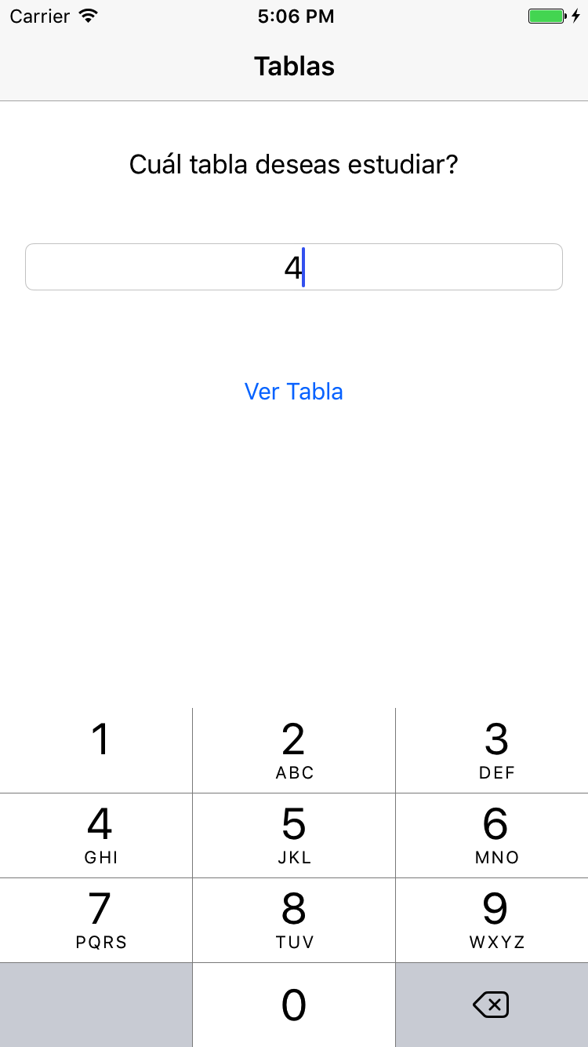

**Tela 1:**

Na primeira tela, o app perguntará ao usuário qual tabuada de multiplicação ele quer estudar.

A tela apresentará um campo de texto para o usuário responder com um número inteiro e um botão com a legenda “Exibir a tabuada”.

Quando o usuário tocar em “Exibir a tabuada”, será apresentada a segunda tela.

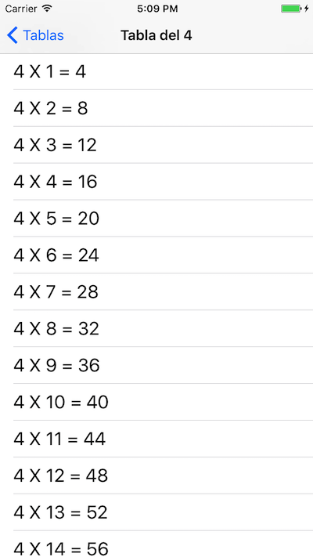

**Tela 2:**

A segunda tela deve mostrar uma lista com 20 linhas nas quais será exibida a tabuada de multiplicação escolhida na primeira tela:

Por exemplo, se na primeira tela o usuário pediu a tabuada de 4, a segunda tela mostrará uma lista com as linhas a seguir:

* 4 x 1 = 4
* 4 x 2 = 8
* 4 x 3 = 12
* 4 x 4 = 16
* 4 x 5 = 20
* …..
* …..
* 4 x 20 = 80

**VERSÃO DE “PRÁTICA”**

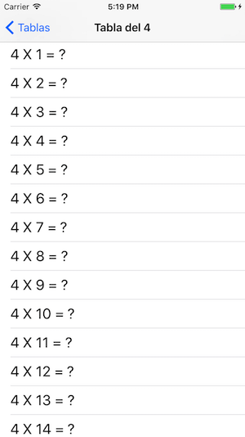

A versão de “PRÁTICA” será um aplicativo semelhante à versão de “ESTUDO”, mas na segunda tela será exibido um sinal de interrogação no lugar de cada resultado.

Quando o usuário selecionar uma das linhas da lista, o app apresentará uma nova tela que mostrará o resultado da multiplicação escolhida. Por exemplo, se o usuário selecionar a linha (célula) “4 x 5”, aparecerá uma tela com o número 20.